网上订餐系统模块设计

功能概述：

根据需求分析将系统的主要功能分为后台功能模块和前台功能模块，后台

功能模块主要功能为餐品管理，订单管理和用户管理；前台功能模块主要功能

为用户注册、登录，浏览菜单，购物车管理，订单管理，修改个人信息。

后台管理功能模块如下所示：

（1）餐品管理：管理员使用，可以进行添加餐品、修改餐品、删除餐品操

作。

（2）订单管理：管理员使用，查看所有订单以及订单的明细信息，并处理

用户新的订单。

（3）用户管理：管理员使用，可以进行删除用户，修改用户信息操作。

前台下单功能模块如下所示：

（1）注册登录：用户使用，进行注册、登录，进行身份验证进入系统。

（2）浏览菜单：用户使用，主要功能为浏览所有餐品的详细信息，搜索想

要的餐品。

（3）购物车管理：用户使用，可以查看购物车里的商品，删除购物车里的

某件商品和清空购物车。

（4）订单管理：用户使用，可以进行查看历史订单，生成订单和取消订单

操作。

（5）修改个人信息：用户使用，修改自己的个人信息。

系统功能架构图如图 3-1 所示。

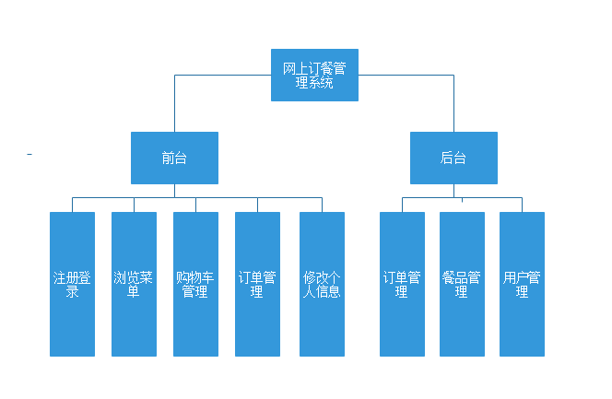

订单管理模块概要设计

订单管理分为三个部分：接收订单、处理订单、查看订单。

系统后台接收到用户订单后，根据订单明细信息进行处理订单的操作。此

外，可以查看所有订单以及订单详细信息。

订单管理模块流程图如图 3-2 所示。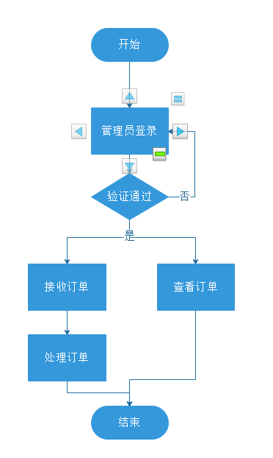

餐品管理模块概要设计

餐品管理分为四个部分：浏览餐品、添加餐品、修改餐品、删除餐品。

系统管理员可以查看所有的餐品信息，根据用户下单情况明确各餐品的销

售量，进行修改或者删除餐品信息，有新餐品时可以添加餐品。

餐品管理模块流程图如图 3-3 所示。

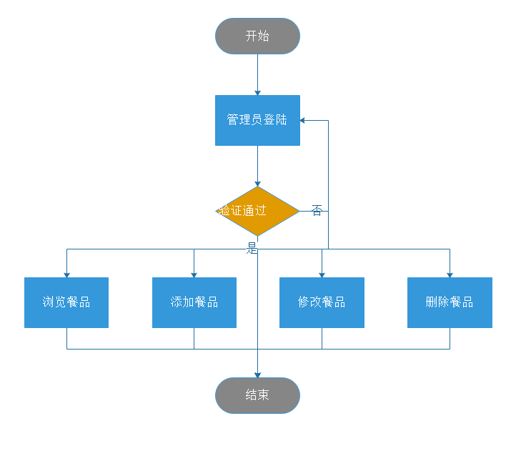

用户管理模块概要设计

用户管理分为三个部分：浏览用户、修改用户信息、删除用户。

系统管理员可以查看所有的用户信息，用户信息变化时可以进行更改以及

删除有不良记录的用户。

用户管理模块流程图如图 3-4 所示。

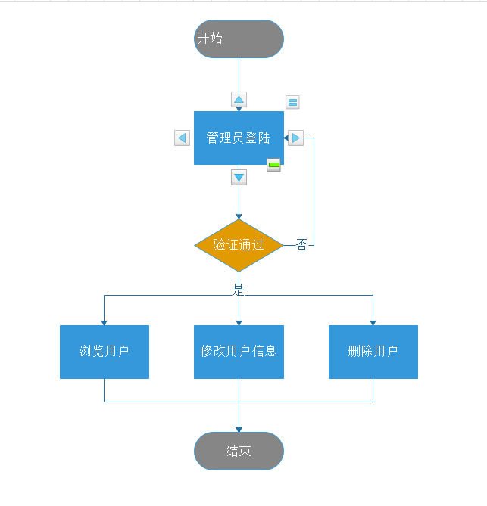

用户注册登录模块概要设计

未注册用户可以查看菜单上所有餐品信息，但是进行点餐操作必须先登录。

如果没有账号，用户可以进行注册。

用户注册登录模块流程图如图 3-5 所示。

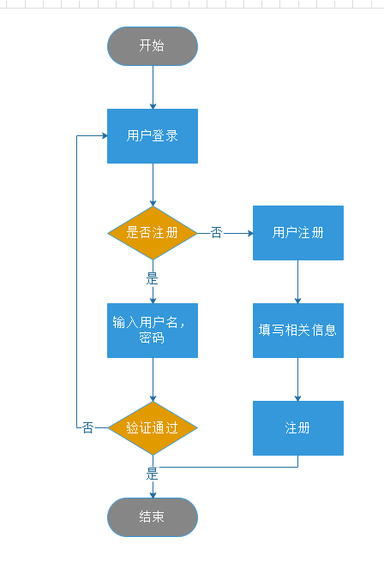

购物车管理模块概要设计

购物车管理分为三个部分：查看购物车、删除餐品、清空购物车。

用户登录后点击我的购物车可以查看购物车中的餐品，点击餐品后面对应

的删除按钮可以删除该餐品，点击清空购物车按钮可以将购物车中的所有餐品

清空。

购物车管理模块流程图如图 3-6 所示。

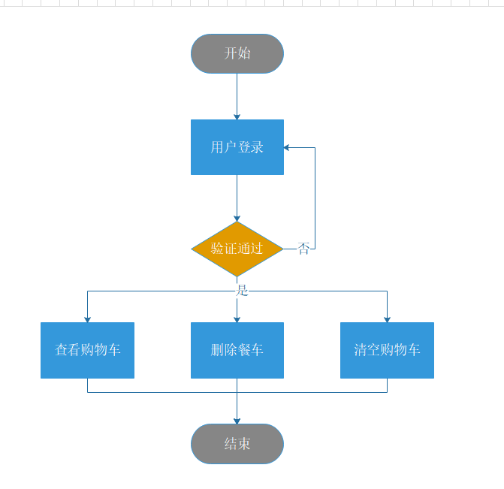

订单管理模块概要设计

订单管理模块分为三个部分：生成订单、取消订单、查看历史订单。

用户选择完餐品后可以生成订单，或者查看自己的历史订单，如果订单未

被后台处理可以选择取消订单。

订单管理模块流程图如图 3-7 所示。

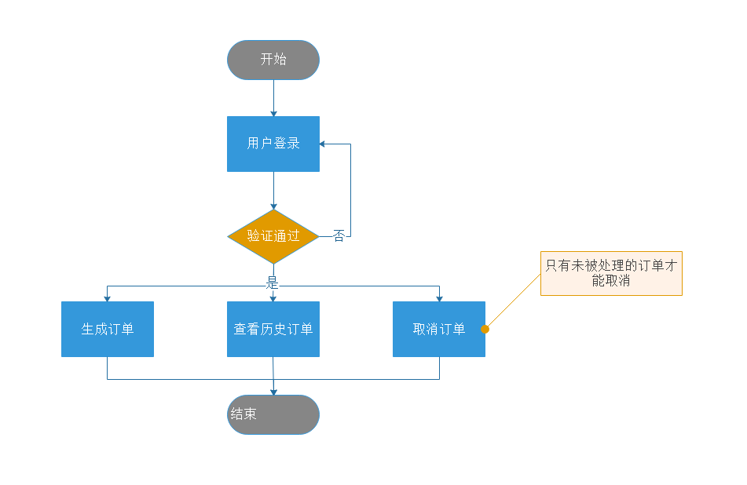

浏览菜单模块概要设计

用户可以浏览全部菜单信息。

浏览菜单模块流程图如图 3-8 所示。

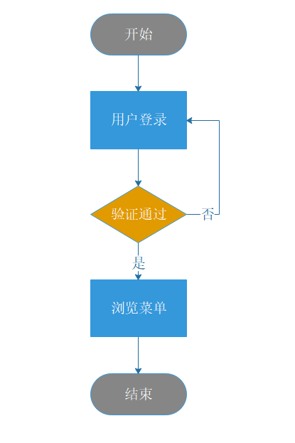

修改个人信息模块概要设计

用户可以修改自己的个人信息，如密码、联系电话、联系地址等。修改个

人信息流程图如图 3-9 所示。

